Nota de Prensa N° 206-2011

INGRESOS TRIBUTARIOS AUMENTARON 9,3%
EN NOVIEMBRE

En noviembre, los Ingresos Tributarios del Gobierno Central ascendieron a S/. 6 269 millones, registrando un crecimiento real de 9,3% respecto de similar mes del año pasado. De esta manera, los ingresos tributarios acumulados en los once primeros meses del año sumaron S/. 69 431 millones, con un crecimiento real de 13,6% respecto similar periodo del año anterior, informó la SUNAT.

En relación a sus componentes, la recaudación por tributos internos (sin considerar las contribuciones sociales) totalizó S/. 5 098 millones en noviembre, con un crecimiento real de 13,5%, mientras que la recaudación de tributos aduaneros sumó S/. 1 876 millones, con una disminución real de 3,9%.

Los resultados obtenidos siguen reflejando el buen desempeño que mantiene la actividad económica nacional y también el comportamiento favorable que registran los precios internaciones de minerales como el oro, zinc, cobre y plata.

A esto se suma la intensificación de las acciones de cobranza y fiscalización que viene llevando a cabo la Administración Tributaria y los esfuerzos por facilitar el cumplimiento tributario voluntario.

En cuanto a los principales tributos, en noviembre la recaudación del Impuesto a la Renta ascendió a S/. 2 307 millones, registrando un crecimiento real de 14,7% respecto de similar mes del año anterior, resultado sustentado en los mayores pagos provenientes principalmente de las rentas de tercera categoría, quinta categoría y lo retenido a No Domiciliados.

En términos acumulados, entre enero y noviembre del 2011 la recaudación de Impuesto a la Renta sumó S/. 31 194 millones, registrando un crecimiento real de 27,5% respecto de similar período del 2010.

La recaudación por rentas empresariales (Tercera Categoría) ascendió en noviembre a S/. 1 511 millones, aumentando en 15,0% en términos reales, explicado principalmente por los mayores pagos mensuales que se vienen registrando por parte de las empresas, principalmente de los sectores hidrocarburos, financiero y comercio.

Cabe precisar que la menor tasa de crecimiento de noviembre se explicó, en buena parte, por los menores pagos del sector minero ante la reducción registrada en el precio de algunos minerales como el cobre cuya cotización interanual cayó en promedio 10%, el zinc en 22% o el estaño que hizo lo propio en 17%.

Con estos resultados, la recaudación de Tercera Categoría entre enero y noviembre sumó S/. 17 761 millones experimentando un crecimiento de 29,2%, en términos reales, respecto de similar periodo del año anterior.

Al interior del Impuesto a la Renta de noviembre también registraron crecimientos la recaudación de las Rentas de Primera Categoría (16,6%), Regularización (12,6%) y Régimen Especial de Renta (RER) (26,9%), todos estos resultados asociados principalmente al buen desempeño que mantiene la actividad económica y su efecto sobre los resultados empresariales.
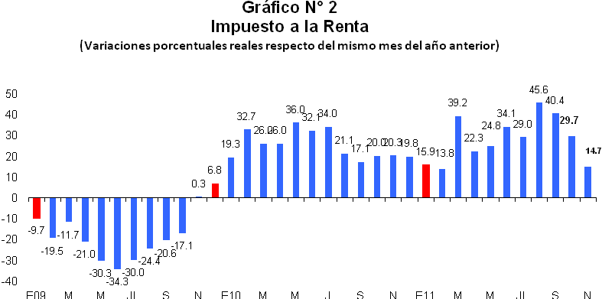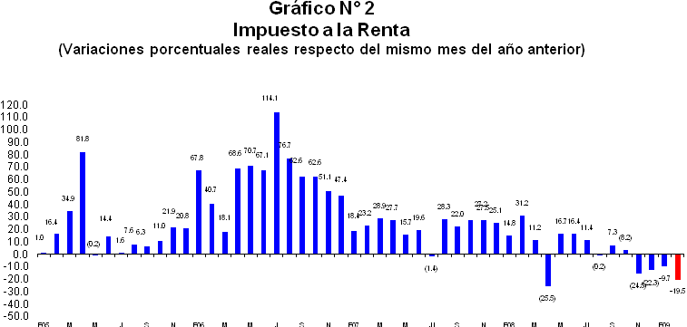

Por su parte, la recaudación del IGV Total (interno e importado) alcanzó S/. 3 531 millones, registrando un crecimiento de 5,0%, en términos reales, con respecto a noviembre del 2010.

A nivel de componentes, el IGV correspondiente a operaciones internas ascendió a S/. 1 911 millones registrando un crecimiento de 8,7%, y el IGV asociado a las importaciones sumó S/. 1 620 millones, con un crecimiento real de 0,9%.

De acuerdo a estos resultados, la recaudación por concepto de IGV Total de los once primeros meses del año sumó S/. 36 909 millones, registrando un crecimiento real de 10,6% respecto de similar período del 2010. Cabe indicar que los resultados acumulados reflejaron el buen desempeño de la actividad económica y en particular de la demanda interna que han atenuado los efectos de la reducción de la tasa impositiva (de 19% a 18%) vigente desde marzo del presente año.

A nivel de componentes, la recaudación del IGV Interno de enero y noviembre creció 8,6% mientras que el IGV Importaciones lo hizo en 13,1%, éste último de la mano del dinamismo de las importaciones que entre enero y noviembre acumularon un crecimiento de 27,1%.

Finalmente, las devoluciones de impuestos totalizaron S/. 704 millones en noviembre, cifra que representó una disminución de 0,5%, en términos reales, respecto a su similar del año 2010.

Con este resultado, las devoluciones entre enero y noviembre sumaron S/. 8 842 millones, aumentando en 22,7% y que se explica, principalmente, por la mayor atención a las solicitudes de exportadores y que responde al dinamismo que registra este sector con un crecimiento acumulado de las exportaciones de 33,8% entre enero y octubre de este año.

Gerencia de Comunicaciones e Imagen Institucional
Lima, martes 20 de diciembre del 2011.

